**YZM 2118**

**YAZILIM MİMARİSİ VE TASARIMI**

2021-2022 Bahar Dönemi

**ÖDEV # RAPORU**

Teslim Tarihi:25.05.2022

1.Öğrenci Adı: ZİLAN ELEFTOZ

Öğrenci Numarası: 202802028

2.Öğrenci Adı: MİSLİNA SARAÇ

Öğrenci Numarası: 202805008

3.Öğrenci Adı: ONUR KAYA

Öğrenci Numarası: 202803052

1. Proje Adı

Tatil Rezervasyon Sistemi

1. Projenin Amacı

Rezervasyon sistemi seyahat bulunması gereken bir teknolojik sistemdir. Sistemi kullanan müşterilerinizin seyahat ihtiyaçlarını sağlanabilmesi için bu sistemi kullanılması uygundur. Bu sistem sayesinde zamanı daha verimli kullanabilirsiniz. Rezervasyonlar için geliştirilen bu sistemler oldukça basit, kullanışlı ve pratik bir yapıdadır.

1. Giriş

Rezervasyon sistemi Ulaşım ve Konaklama olmak üzere iki alana ayrılmaktadır. Müşterilerimiz Ulaşım yolu olarak uçak ve otobüs, Konaklama yolu ile otel ve çadır tercih edebilmektedir. Uygulamamız Abstract Factory Tasarım Deseni’ ne uygun şekilde yazılmıştır. Müşterinin 3 farklı şekilde rapor alabilmesi Builder Tasarım Deseni uygulanarak sağlanmıştır.

4.Geliştirme ve Çalıştırma Ortamları

Projemizi kodlarken Microsoft Visual Studio 2019 kullandık bunun yanı sıra Microsoft SQL2019 da verileri tuttuk.

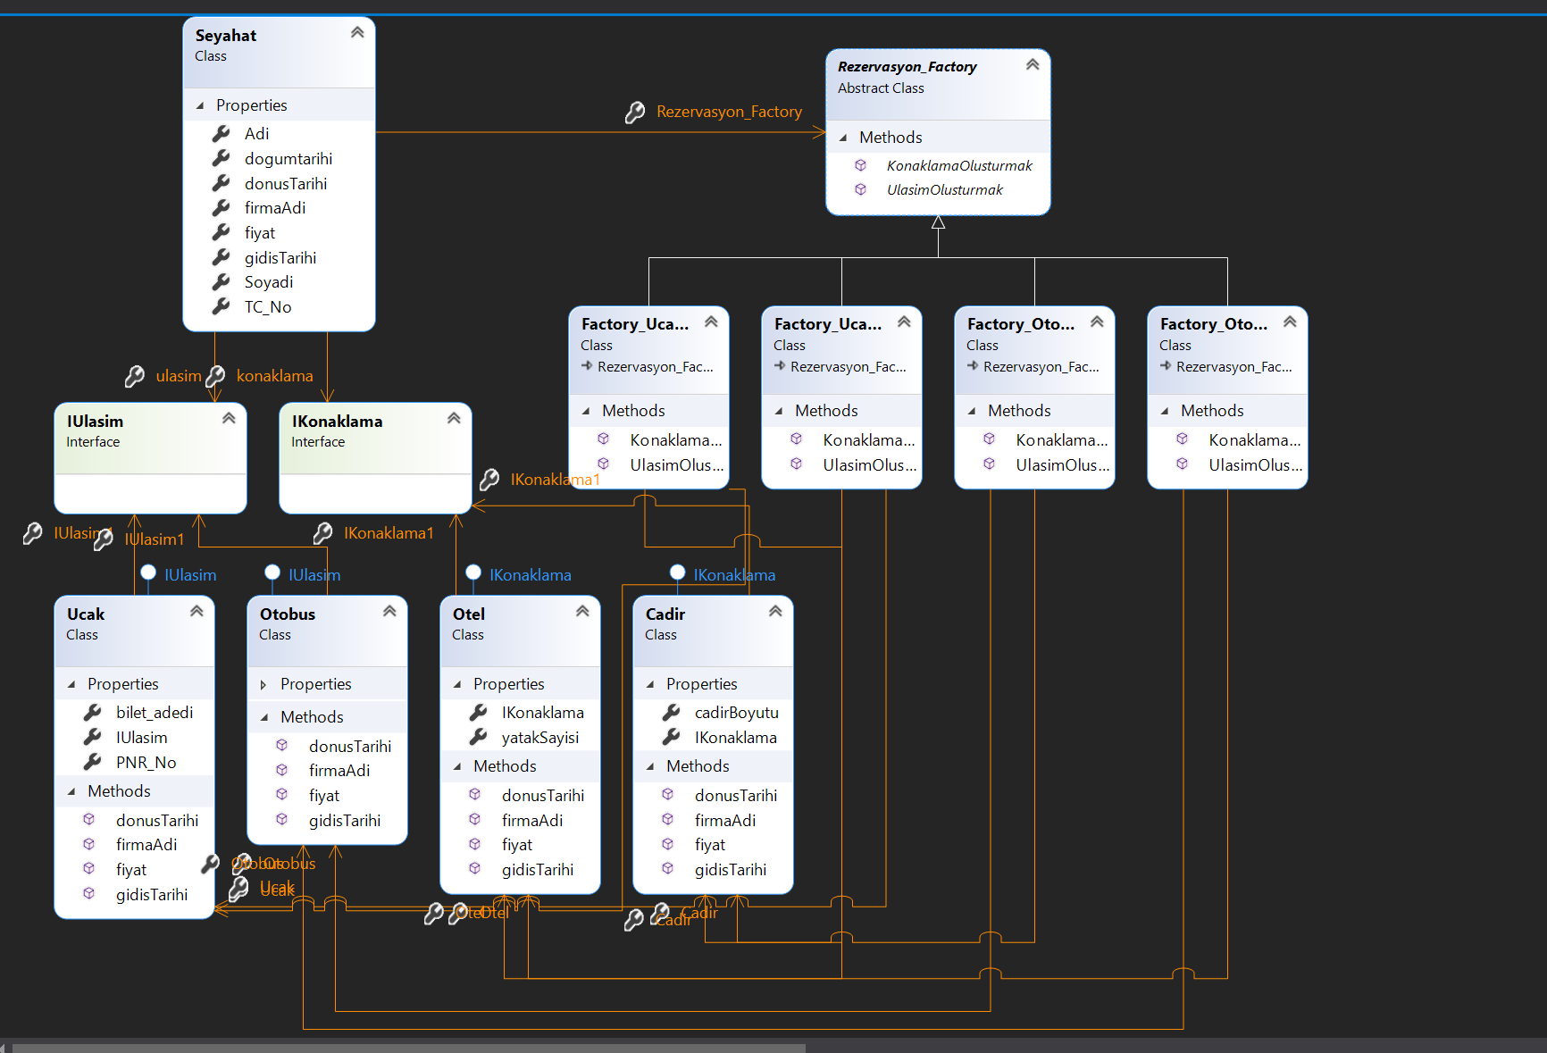5.UML DİYAGRAM

6. Ekran Görüntüleri

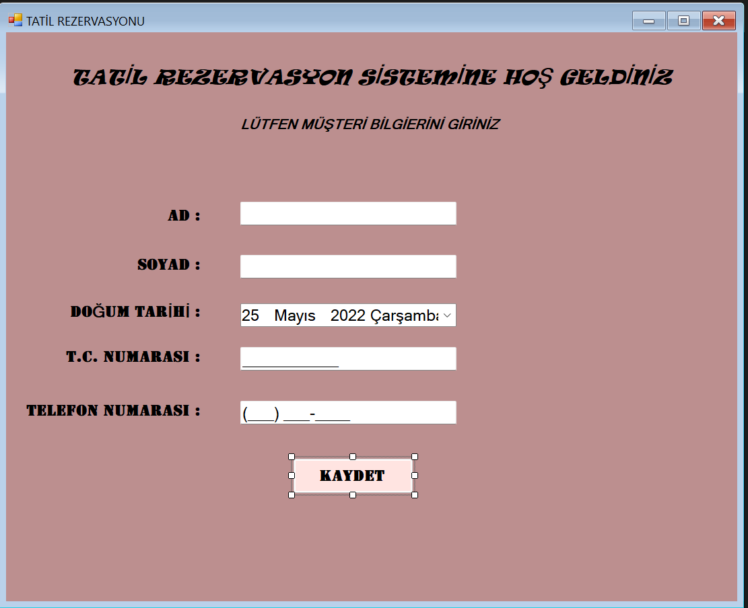

metin içeren bir resim

Açıklama otomatik olarak oluşturuldu

metin içeren bir resim

Açıklama otomatik olarak oluşturuldu

